Муниципальное казенное общеобразовательное учреждение
МКОУ «МПЛ№2»

Тема внеклассного мероприятия: «Шахматные баталии», посвященная 77-летию Победы в Великой Отечественной войне (1941 – 1945 г.г.).

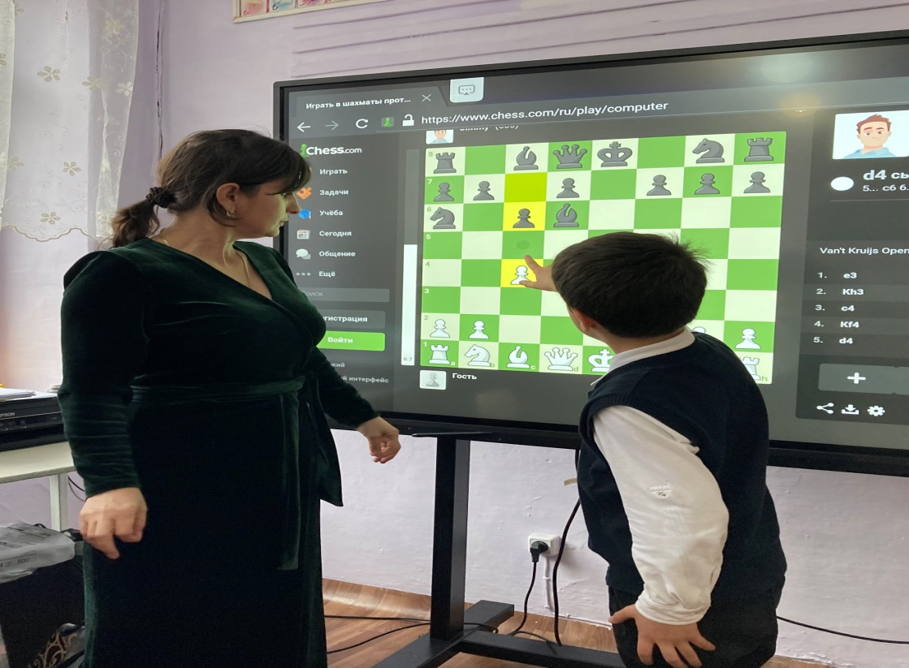

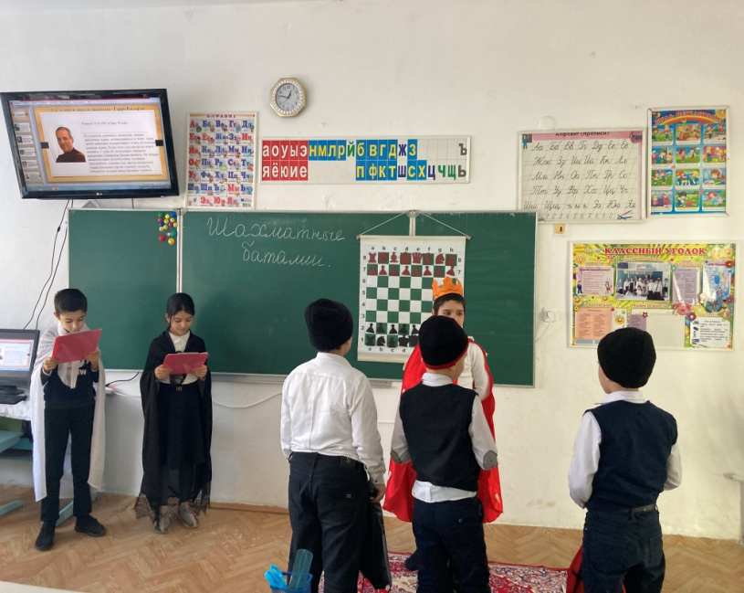

Подготовила и провела: учитель Алибекова П.А.
г.Кизляр 2021 г.

Тема внеклассного мероприятия: «Шахматные баталии», посвященная 76-летию Победы в Великой Отечественной войне (1941 – 1945 г.г.).
Цель: развитие у обучающихся гражданственности, патриотизма через ознакомление с историей шахматного движения во время Великой Отечественной войны.
Задачи:
- воспитывать чувство гордости за свою страну через исторические факты, связанные с победами советских шахматистов во время ВОВ;
- развивать творческие способности через декоративно-прикладное и изобразительное творчество;
- повысить мастерство юных шахматистов;
Актуальность: Тема мероприятия выбрана не случайно. Современные дети проявляют недостаточный интерес к историческому прошлому нашей страны. В 2021 году вся наша страна отмечает 77-летие Великой Победы, что позволило по-новому обратиться к истокам и истории гражданско-патриотического воспитания. Под патриотическим воспитанием понимается постепенное формирование у учащихся любви к своей Родине, постоянная готовность к её защите.
Вн.Деят.способствует воспитанию у школьников чувства гордости за свой народ, уважения к его свершениям и достойным страницам истории, предполагает привлечение детей и родителей к изучению исторических фактор связанных с победами советских шахматистов во время Великой Отечественной войны 1941-1945 годов.
Специальная подготовка: подготовка стихов, сценки , костюмов для Возраст участников: 7 - 10 лет.
Действующие лица: Ведущие, Король, мудрецы

План проведения:
- Представление шахматных войск (название и девиз);
- Театрализованная часть праздника;

Ход мероприятия
Учитель. Здравствуйте, ребята, садитесь, пожалуйста. Староста группы, есть ли отсутствующие на занятии?
Все на месте, спасибо. Итак, уважаемые ученики, мои юные шахматисты, мы начинаем наше внеурочное занятие. И сегодня у нас присутствуют уважаемые гости, поприветствуйте, пожалуйста, их. За окном улыбается солнышко, вы тоже улыбнитесь друг другу, и пусть наше занятие будет приятным и полезным для всех нас.
Стук в дверь.
Учитель. ….,посмотри, пожалуйста, кто за дверью.
Входят первоклассники.

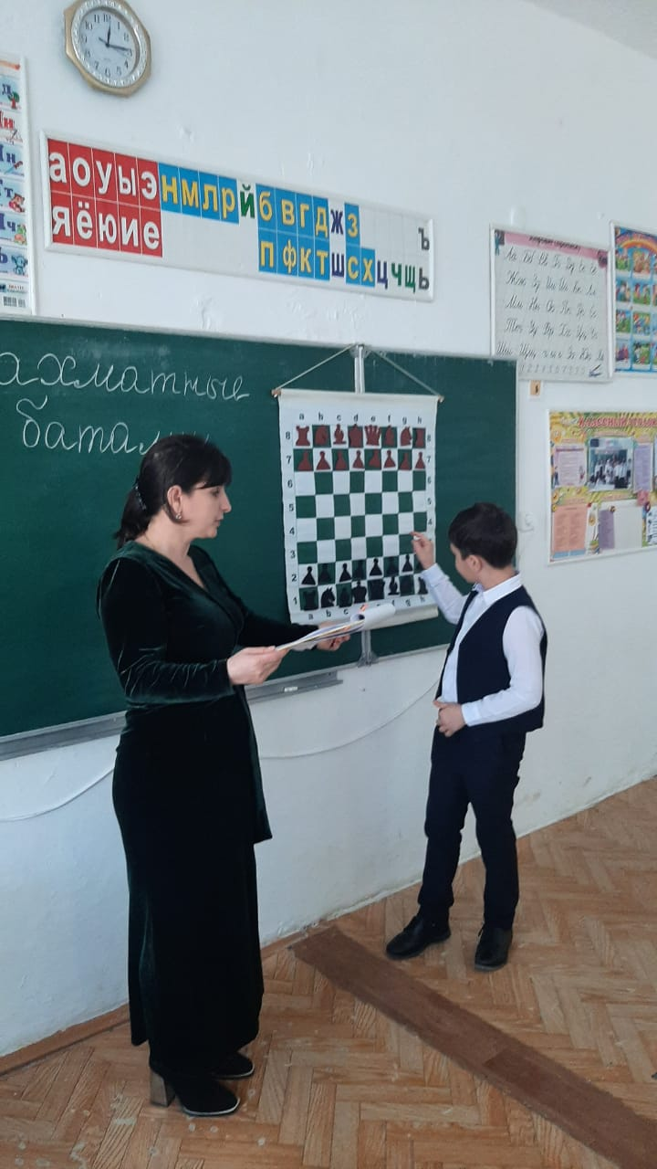
Учитель. Ребята, что привело вас к нам? У нас открытое занятие.

1-й РЕБЕНОК:
У кого же мне узнать,
Кто мне может подсказать,
Где могу я научиться
Сильно в шахматы играть?
Папа мне сказал:– Сынок,
Иди в шахматный кружок.
Там научишься играть.
И возможно, будешь многих
Через время побеждать.

2-Й РЕБЕНОК:
Эта древняя игра
Так коварна и хитра,
Что без знания секретов
Не придёт побед пора.
Чтобы в шахматы играть
Нужно всё о них узнать,
Как различные фигуры
Перед боем расставлять.
Помнить, как их называть
И куда переставлять.
Строго правила игры
Соблюдать и уважать.

Учитель. Ну тогда, уважаемые малыши, вы попали как раз туда, куда нужно. Меня зовут Алибекова Патимат Айдамировна, я – руководитель кружка «Шахматы», а это мои воспитанники- юные шахматисты, среди которых уже есть победители –ведущие:Абдурахманова Сабина и Гусейнов Рамазан .Они заняли 1и 2 место в городском турнире по шахматам .
Ну что же, дорогие гости, присаживайтесь. А мы с вами, мои юные друзья, давайте поведаем нашим малышам об этой увлекательнейшей игре – Шахматы.

1.Это чудо из чудес
Нам известно с детства,
Ждет ребят, как дар с небес,
Шахмат королевство.

2. Там и нынче, словно встарь,
На высоком троне,
Восседает грозный царь
В шахматной короне.

3. Там, отважны и сильны,
Пешки храбро бьются,
Там и кони, и слоны
Доблестно дерутся.

4. Ферзь с ладьей – на страх врагам –
Поспевают всюду.
Кем, не скажете ли нам,
Выдумано чудо?

5. Черно-белые поля
И фигур сраженье.
Ждет победа короля
Или пораженье?

6. Но нет ни крови здесь, ни боли,
На деревянном этом поле.
Коль безнадежно положенье,
Король признает пораженье.

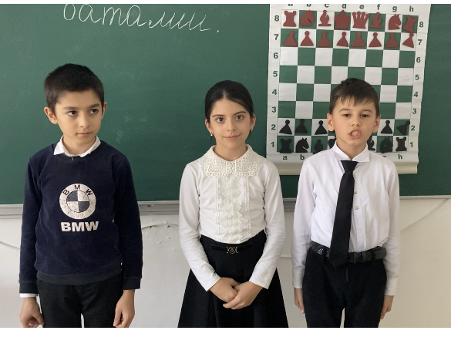

Учитель.
Вот на этой доске и происходят Шахматные баталии»
1 кл
Баталии? А что это такое?
Учитель
Шахматные баталии – это сражение на шахматной доске.
1кл
А разве на шахматной доске сражаются?
Учитель
Да сражаются. Но бои происходят без кровопролития.
1кл
А я думал, что сражения происходят только во время войны.
Учитель
Да, все короли всегда стремятся к трону -
Другой причины для баталий нет,
И честь великой шахматной короны
Зависит тоже от желания побед.

Дорогие ребята! Раз уж прозвучало слово война, давайте вспомним, какое великое событие будет отмечать наша страна 9 мая?
Дети
День Великой Победы
Учитель я предлагаю посвятить сегодняшний урок 77-летию Победы в Великой Отечественной войне. И все свои победы подарить ветеранам Великой Отечественной войны и труженикам тыла. Давайте расскажем нашим гостям немного из истории возникновения шахмат.
Как известно, Шахматы любят и знают во всех уголках нашей планеты. Прежде они считались изысканной забавой мудрецов и властителей, но постепенно завоевали умы и сердца миллионов людей
С древних времен, как только были изобретены шахматы, поединок за шахматной доской сравнивали с боевыми действиями двух армий: белые и черные.

Выходят на сцену ведущие в плащах (черный и белый+ чалма)
Ведущий 1:
Давным-давно, 2000 лет назад, в одной прекрасной стране с названием Индия жил да был один очень могучий, сильный и богатый шах Шеран - Шихран.
Было у него множество дворцов, крепостей и огромная армия ЧАТУРАНГА, с которой он совершал набеги на своих недругов-соседей. Вскоре он всех противников победил.

Ведущий: 2 И вот, когда воевать стало не с кем, заскучал великий государь. Царская охота ненадолго развеяла скуку нашего шаха. Очень скоро все слоны да бегемоты были выловлены, все страшные тигры да крокодилы на цепь посажены. Ни войны, ни охоты!

Ведущий:1
Посидел Падишах на троне да на печи неделю-другую и закричал от скуки страшным голосом:

Король : «Скучно! Подать мне сюда всех великих мудрецов да чародеев!
Ведущий 1 : Прибежали испуганные мудрецы:
Мудрецы: «Что тебе надобно, царь-государь?»
Король: «Развеселите меня! Придумайте забаву царскую, чтоб не грустилось мне. Как угодите мне – велю золота отсыпать, сколько унесёте, а нет – мой меч – голова с плеч!»
Ведущий 2: Так раньше у царей водилось. Опечалились мудрецы, пригорюнились и пошли думать, как грозному шаху-падишаху угодить. Дал на все думы царь лишь три дня и три ночи.
Ведущий 1: Начали мудрецы лбы морщить да головы себе чесать. Время назначенное проходит, зовёт их грозный владыко к себе.
Король: «Ну что, придумали?» - спрашивает.
Ведущий 2: Один мудрец достаёт кубики , цепочки серебряные. Поиграл цепочками царь, побросал кубики.
Король :
Не понравилось! «С глаз долой!» -
Ведущий 1 : Второй мудрец вынул шары изумрудные. Покатал правитель шары, тоже не обрадовался этой «детской» забаве. Скоро все мудрецы были прогнаны, лишь один самый известный из них остался.
Король: «Ну, а у тебя, что за игрушка?» - спрашивает грозный царь.
Ведущий 1: Достаёт самый старый мудрец из мешка деревянный ящичек и раскрывает его, а там – деревянные фигурки.
Ведущий 2:Закричал царь, затопал ногами:
Король: «Что это такое?! Другие мне золото, бриллианты приносили, а ты что принёс!»
3 мудрец: «Не всё то золото, что блестит!» - мудрец отвечает.
Ведущий 1: Посмотрел внимательнее царь и узнал в деревянных фигурках всё своё войско: и коней, и пехоту, и крепости и своих генералов, а в одной фигуре узнал даже самого себя.
Ведущий 2: Мудрец достал шахматную доску и на одном краю выстроил армию белого короля, а напротив, на другом краю доски, чёрное войско.
Король: Падишах с усмешкой спрашивает: «Ты считаешь, что я, великий воин, победитель всех народов, имеющий самую могучую армию в мире, не смогу справиться с небольшим отрядом деревянных игрушек?»
3 мудрец молвил: «Давай, повелитель, попробуем!»
Ведущий 1: объяснил царю правила игры, и они начали сражение.
Ведущий 2: И вскоре индийский правитель увидел, что управлять небольшим отрядом шахматных фигур гораздо сложнее, чем целой армией. Так понравилась ему игра, что все дни и ночи проводил он за ней. Мудреца велел шах по-царски наградить.
Ведущий1: Когда царь добирался до шахматного короля противника, то он по своей былой военной привычке окликал врага:
Король: «Эй, шах!»
Ведущий 2: А когда вражеский король падал сражённый, то великий падишах с грустью говорил:
Король: «ШАХУ МАТ!»
Ведущий 1: В переводе на русский язык слова царя означали, что король погиб. Сражение ведь кончилось на этом. А царь так любил воевать. С тех пор игра стала называться ШАХМАТЫ.

Учитель . А теперь, дорогие друзья, обратите внимание на экран. Вы видите особенные шахматы: шахматы с изображением главнокомандующих двух армий (Гитлер – немецко-фашистская армия, Сталин – советская армия).
Ученик Во времена Великой Отечественной войны наши солдаты смело и стойко боролись за победу не только на поле боя, но и на шахматной доске.
Нет ни крови здесь, ни боли,
На деревянном этом поле.
Коль безнадежно положенье,
Король признает пораженье.
Ученик Во время войны ушли на фронт или самоотверженно трудились в тылу и наши шахматисты: гроссмейстеры и просто любители шахмат.

Во время войны советские шахматисты сражались на фронте.
Сообщения, презентация(видеоролик)
Коротко окаждом

В боях с фашистскими захватчиками погибли мастера Белавенец, Л. Кайев, М. Стольберг, Силич. В дни блокады Ленинграда советская шахматная организация потеряла А. Ильина-Женевского, И. Рабиновича, А. Троицкого, Л. Куббеля, Раузера и других.

Но наш шахматист Александр Алехин не признал пораженья, даже когда играл с немцами, не глядя на доску. Он одержал победу в тылу врага.

Учитель Ребята, мы с вами не первый год изучаем эту увлекательную игру, и сейчас мы проведем небольшую викторину, чтобы выяснить, насколько глубоки ваши познания…
(Викторина)
Вопросы переставить местами
1.Какую страну считают родиной шахмат? (Индию)
2.Самый умный вид спорта – это… (Шахматы)
3. Как называется ничья в шахматах (пат)
4. Как называется самое высокое звание, которое дают шахматистам (Гроссмейстер)
5. Расставь шахматные фигуры от «маршала» до «солдата» по их силам.
Ответ: Король, Ферзь, Ладья, Слон, Конь, пешка
6. Какая фигура в шахматах «мечтает» стать генералом?
Ответ: пешка
7.Какая шахматная фигура может «перепрыгивать» через другие фигуры? (Конь)
8.Какая шахматная фигура «любит свой цвет клетки (Ферзь)
9.В какую шахматную фигуру не может превратиться пешка? ( Король)
10. В каком году состоялся первый чемпионат России по классическим шахматам и кто стал его победителем?
Ответ: В 1920 году, Победитель Александр Алехин
11. Проводились ли шахматные соревнования во время войны?
Ответ: Ведущие шахматисты выступали в госпиталях перед ранеными красноармейцами, читали лекции, организовывали турниры.

12. Какое первое крупное международное соревнование по шахматам состоялось после войны?
Ответ: Первым крупным международным соревнованием после войны был радиоматч команд СССР и США (1945).

13.Назовите российских шахматистов ( Александр Алехин ,Гарри Каспаров, Анатолий Карпов, Сергей Корягин)

Учитель. Молодцы, ребята, материал, изученный ранее, вы усвоили хорошо и правильно ответили на все вопросы.
Настало время немного размяться.

И сейчас мы с вами на время превратимся в пешек:
Ну- ка, пешки, поиграем.
Головой мы повращаем
Вправо – влево, а потом (вращение головой)
3- 4, приседаем,
Наши ножки разомнём. (приседания)
1,2,3 – на месте шаг.
Встали пешки дружно в ряд.
Мы размялись от души,
За столы мы вновь спешим. (садятся за столы)

Учитель. В 1944 году детский писатель С. Я. Маршак писал:
Огнем прорвали мы в полях
Ряды немецких линий.
Был на Днепре объявлен шах,
И будет мат в Берлине.

И сейчас, мои дорогие шахматисты, я объявляю турнир, который мы посвящаем памяти всех тех, кто защитил нашу страну во время Великой Отечественной войны.

Турнир

А пока шахмастисты- играют, вы, малыши, можете понаблюдать за игрой.

Музыка на военную тематику

Подвести итог турнира.

Учитель Ну вот наше внеурочное занятие и подошло к концу.

Мы учимся сегодня, чтобы завтра строить,
Чтоб небосвод был вечно голубой,
Нет, не забудем никогда героев,
Что ради жизни шли на смертный бой!
И я желаю вам, чтобы все сражения и поражения происходили лишь на игровых полях. Вспомните добрым словом своих дедов и прадедов, всех тех, кто принёс нам победу. Поклонитесь героям Великой Отечественной войны. Героям великой войны с фашистами.
У. обращается к малышам. Ну а вас, наши маленькие гости, я буду рада видеть на наших будущих занятиях.

